- 安装虚拟机,下载好镜像文件
- 在虚拟机中新建虚拟机选择典型
- 如果这个操作报错需要修改两处
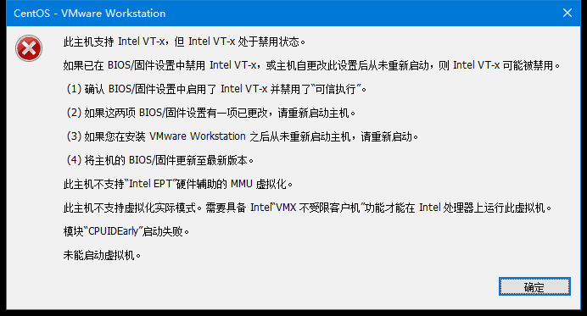

3.1重启电脑进入bios界面修改虚拟机属性
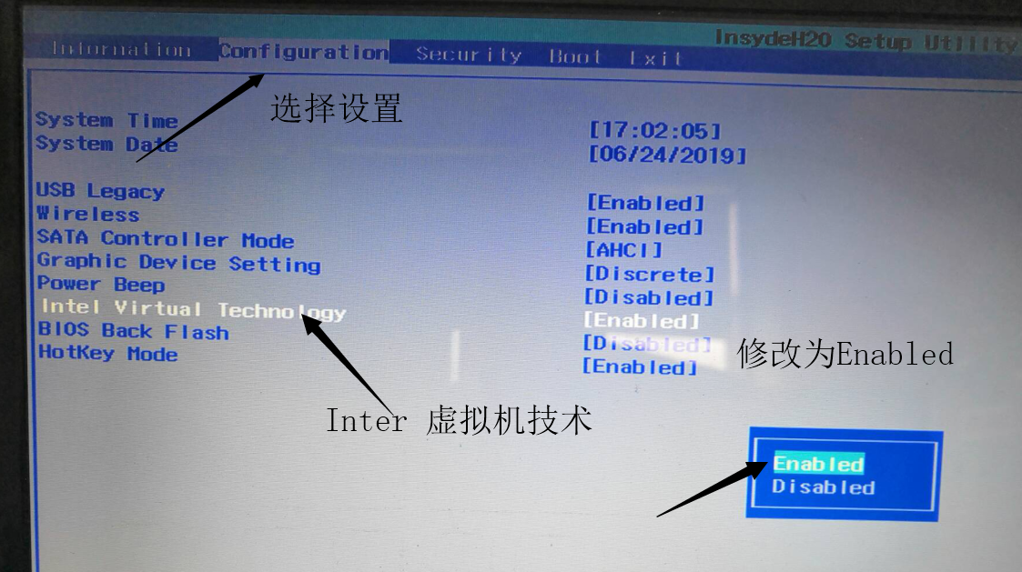
3.2如果权不足(win10系统,使用管理员身份运行vm)
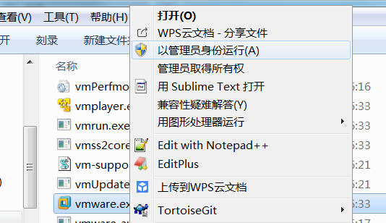
4.新建虚拟机,选择典型。
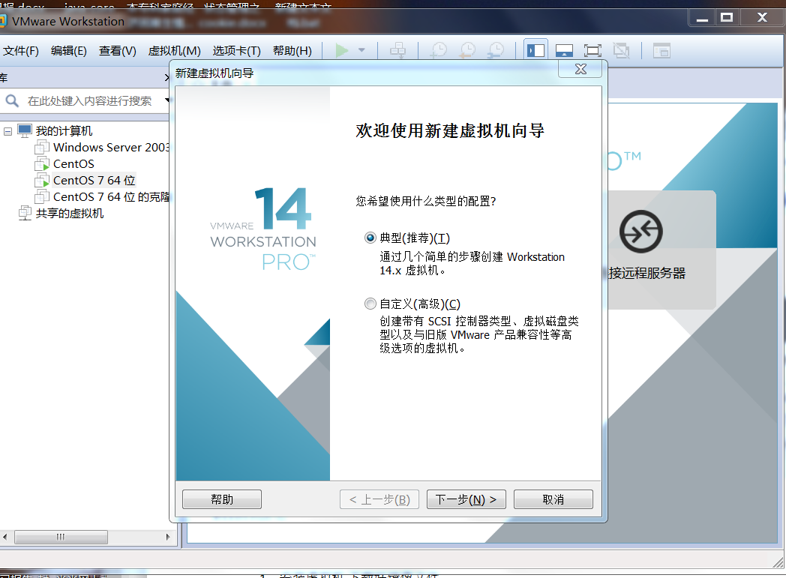
- 选择安装程序光盘映像文件，打开映像文件路径
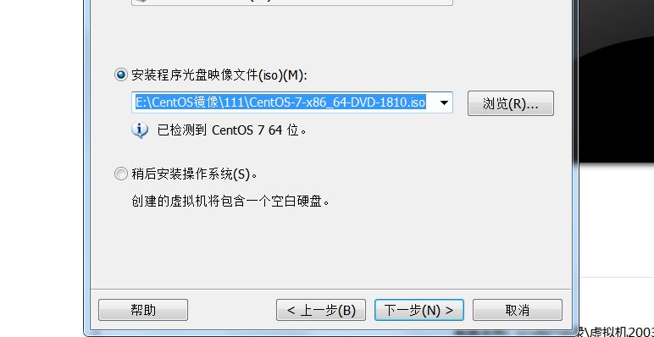
- 选择虚拟机安装路径,修改虚拟机名称
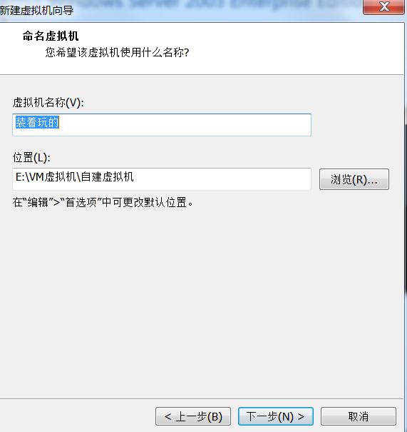
- 分盘，分配大小
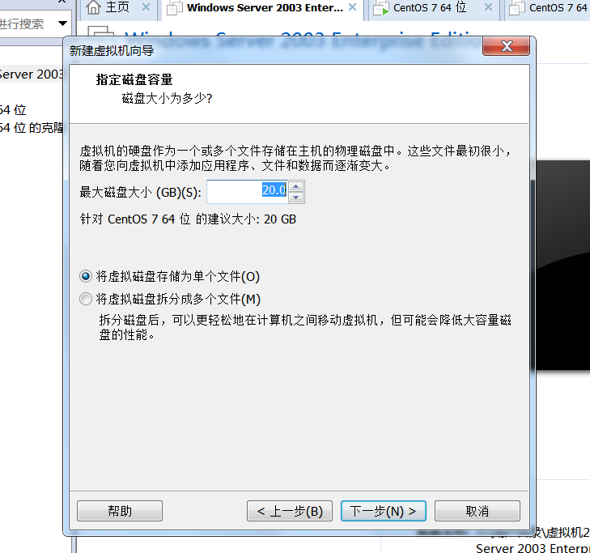
- 等待安装，最下面的读条到100%，则完成安装
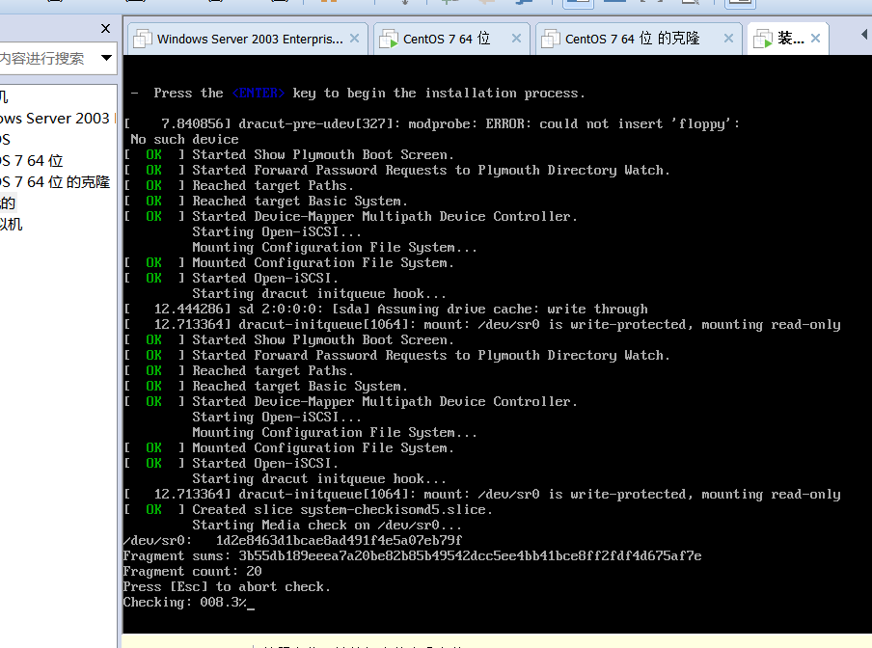
- 设置语言
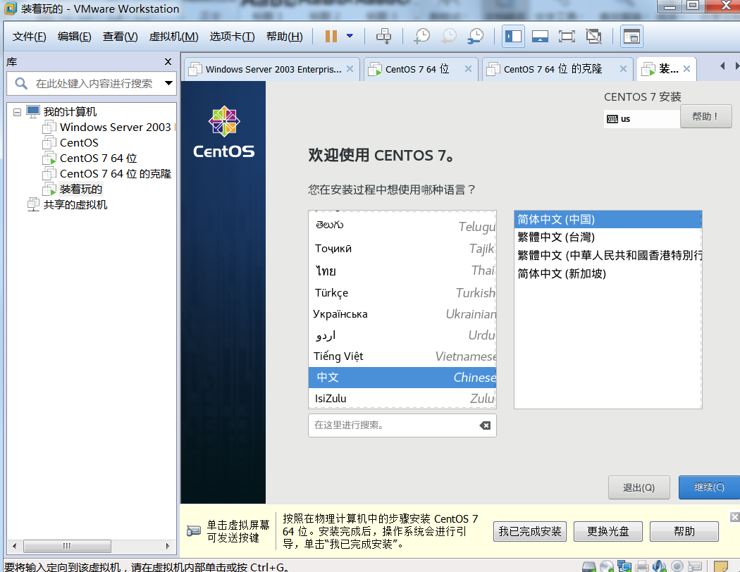
- 设置调整
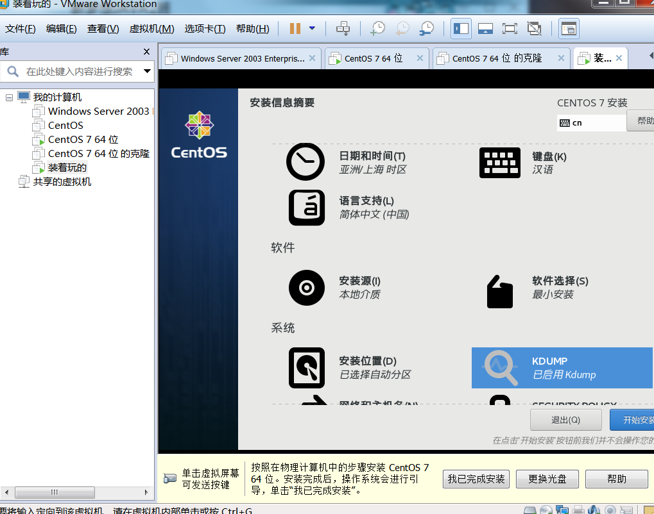
- 设置root账户密码,创建用户
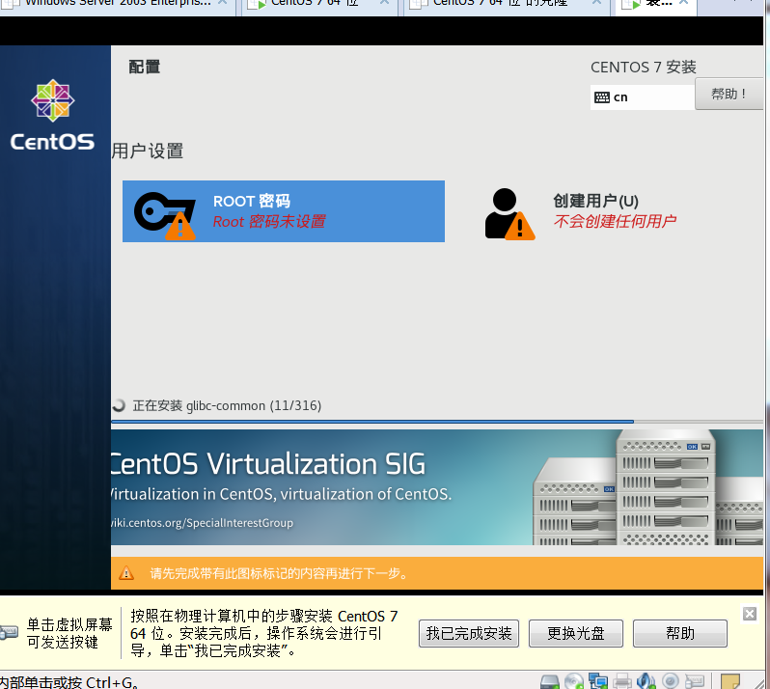
- 等待安装
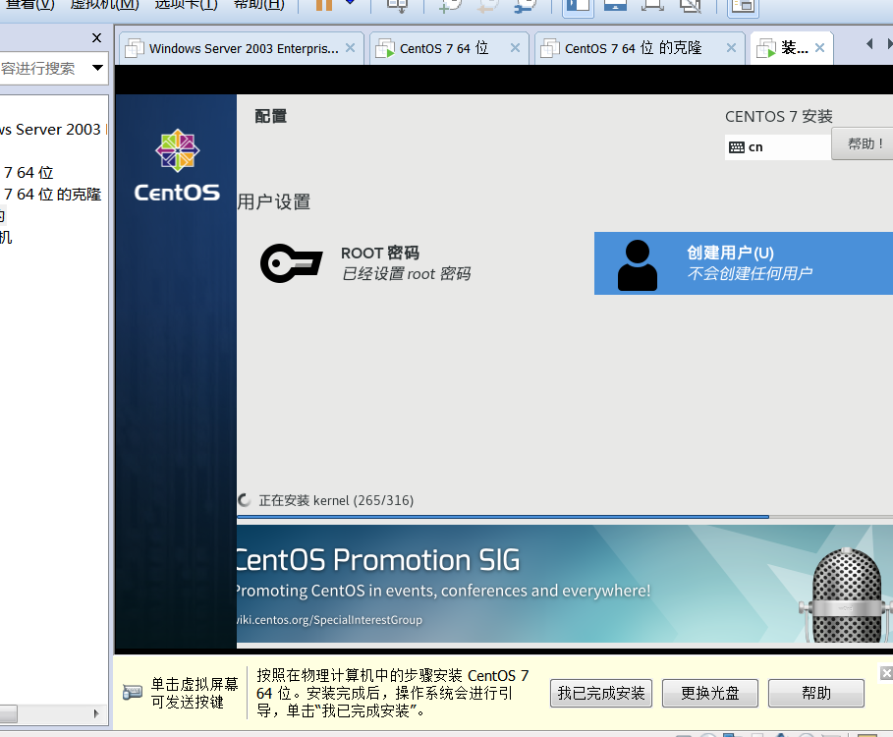
- 安装完成后重启
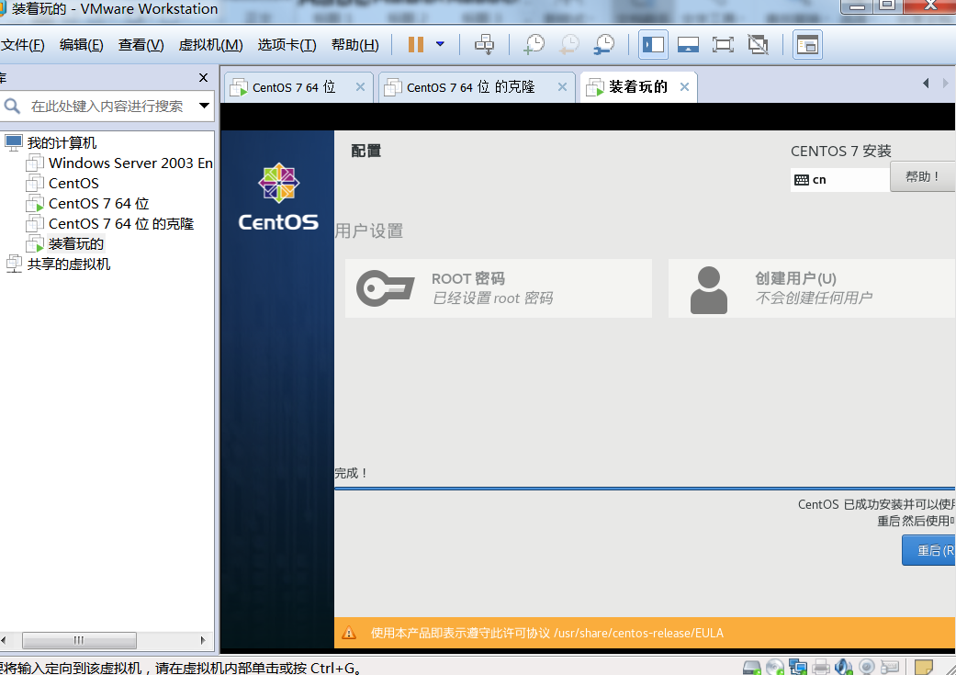
- 用root账户登录,或者创建的用户登录
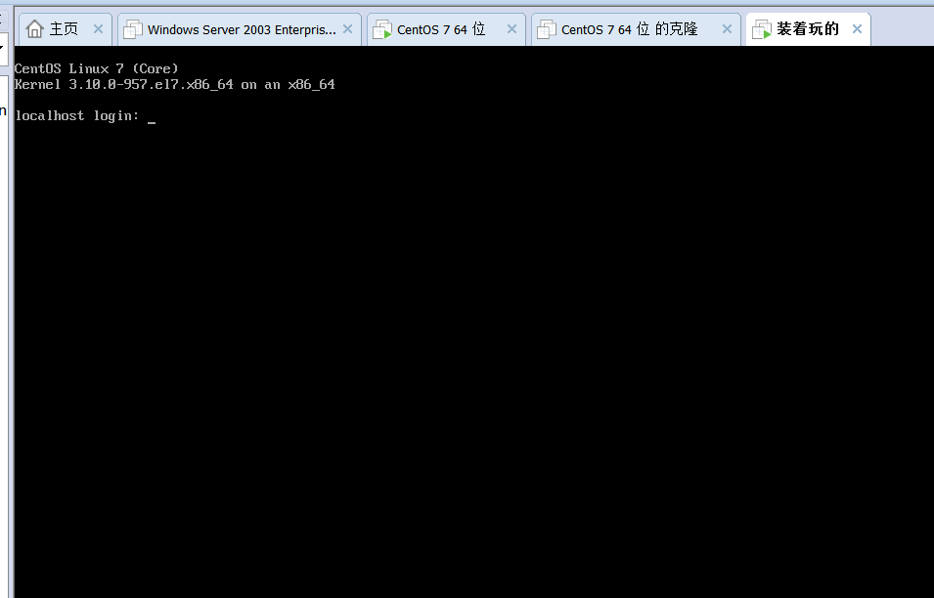
- 登录完成后即可使用(注意,这里的密码是不会显示*的，并不是说你没输入密码进去)
